Федеральное государственное
автономное образовательное
учреждение высшего образования
«СИБИРСКИЙ ФЕДЕРАЛЬНЫЙ УНИВЕРСИТЕТ»

Институт Космических и Информационных Технологий
Кафедра Вычислительной техники

ЛАБОРАТОРНАЯ РАБОТА №1
по дисциплине
«Защита вычислительных систем»

Знакомство с семейством операционных систем Unix/Linux
тема

Преподаватель ___________ Е.С. Бывшев
подпись, дата инициалы, фамилия

Студент КИ19–09Б, 031940750 ___________ Н.М. Кудрявцев
номер группы номер подпись, дата инициалы, фамилия
зачетной книжки

Красноярск 2021 г.
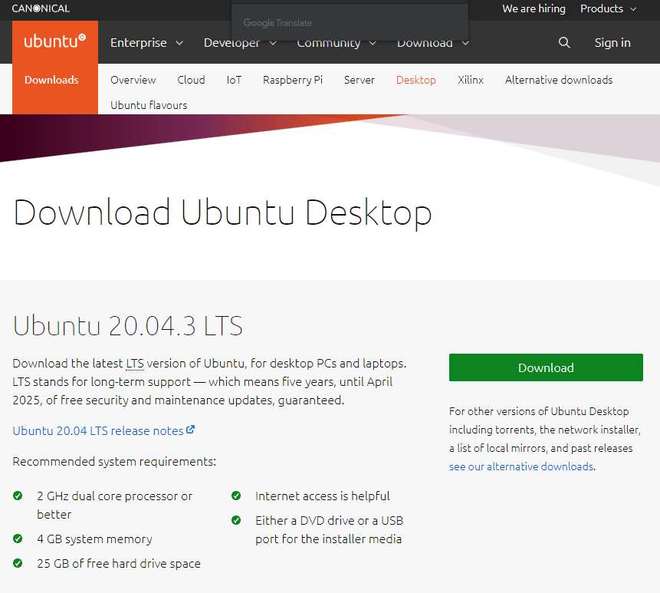
Рисунок 1 ‒ Скачивание Ubuntu с официального сайта.

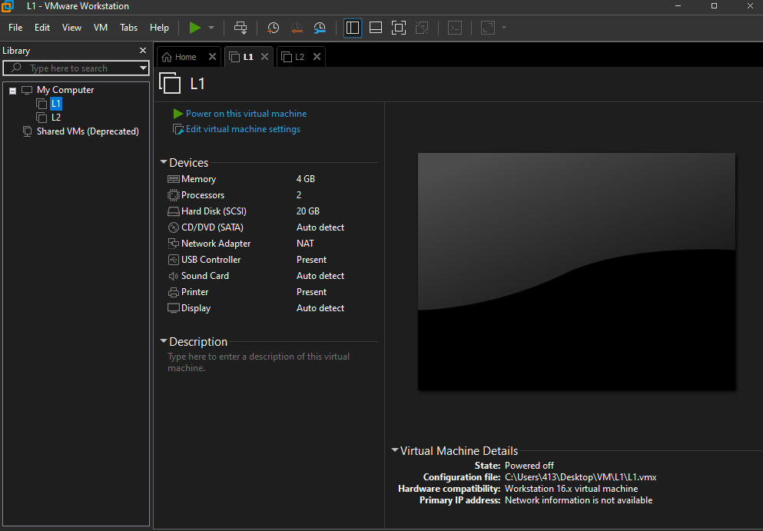
Рисунок 2 ‒ Главное окно Vmware Workstation 16 Pro.

2
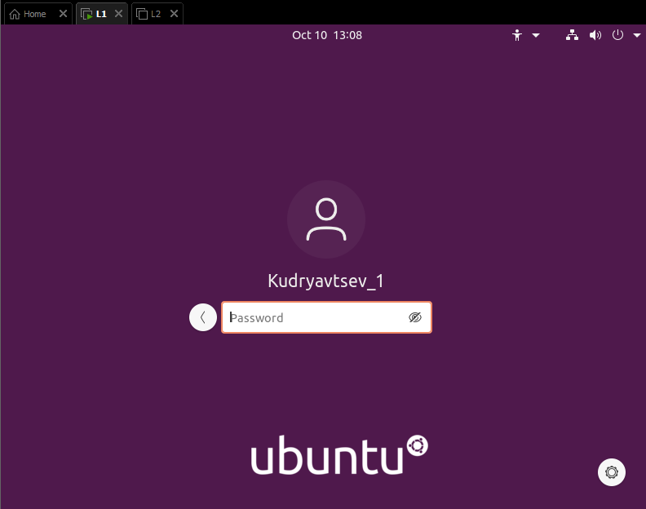
Рисунок 3 ‒ Запуск виртуальной машины (обе Ubuntu 64-bit).

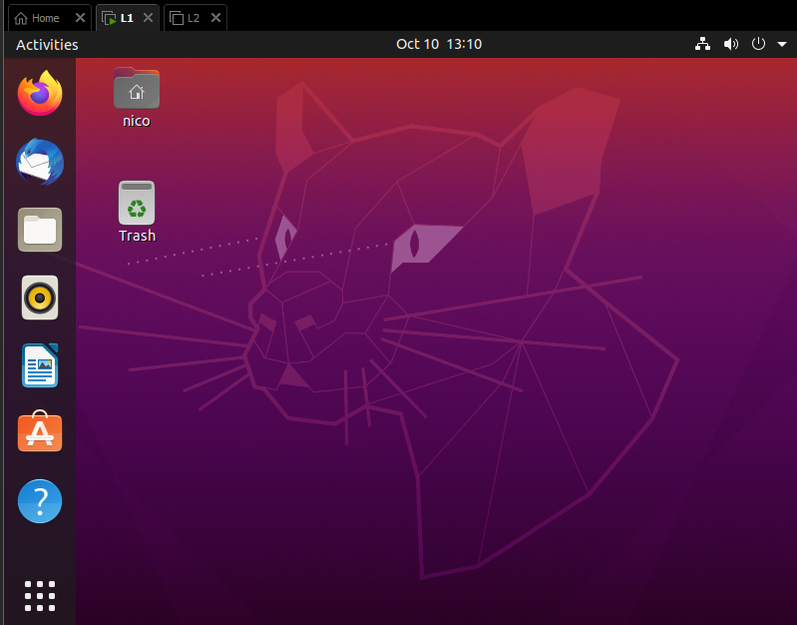
Рисунок 4 ‒ Рабочий стол.

3
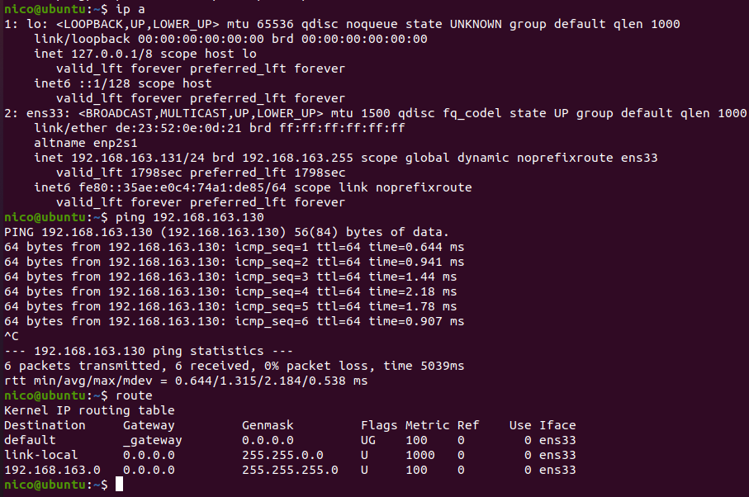
Рисунок 5 ‒ Команда «ping» для первой виртуальной машины (L1).

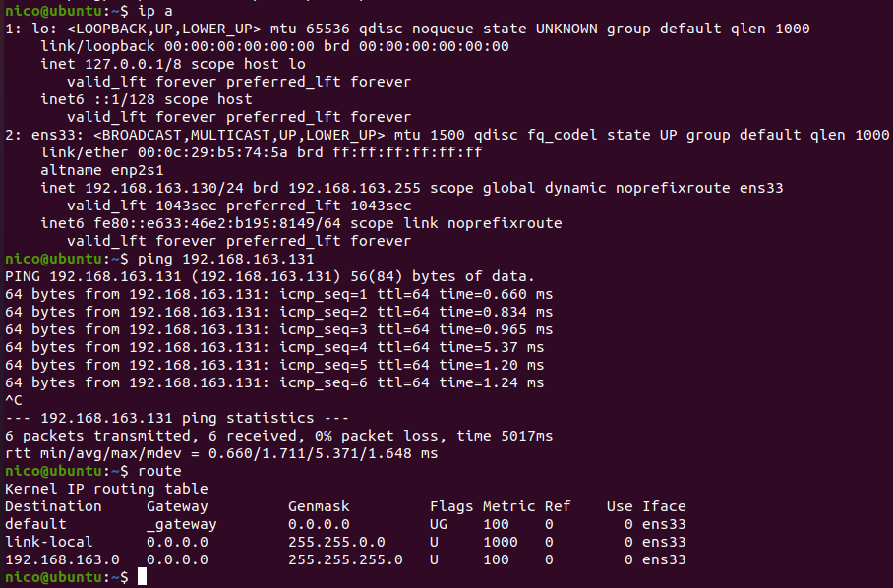
Рисунок 6 ‒ Команда «ping» для второй виртуальной машины (L2).

4

